**회사 사명변경, 로고 및 싸이트 관련 정리**

* 회사 사이트 : www.redeem99.com
* 회사명 : 주식회사 리딤

☞ 단어 뜻: 결함을(약점을)~ 보완시키다 / 만회하다 / 구원하다

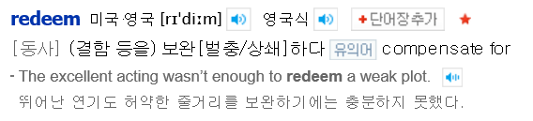

**의미:**

1) 소리를 보완해줌=> 보청기, 이어폰, 스피커 등등,

2) 서로(사람과사람)간의 보완, 받쳐준다

3) 직원간에 서로 부족함을 보완해준다

4) 우리회사는 이세상 어디서나 그리고 누구에게나 부족한 부분을 보완해주고 구원해준다...,

--------------------------------------------------------------------------------------------------------------

제품명 : HOREN

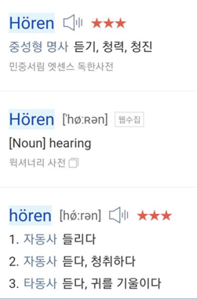

<사업소개>

우리의 미션

We invent the future of better hearing and understanding. 우리는 더 나은 청각과 이명의 솔루션의 미래를 발명합니다.

Our Vision 우리의 비젼

난청으로부터 고통받고 잇는 모든 사람들에게 소비자 맞춤형 최첨단 혁신 및 고객관리를 통한 최고의 청각 회사를 구축   
cutting-edge innovation and customer care to all people suffering from hearing loss.

앞으로 펼쳐질 사업 소개

**▶ "청각과 건강관리 솔루션 기업으로 우뚝 성장할 것"**  
  
신기술이 빠른 속도로 발전하는 상황에서 기존 보청기 사업 영역을 확장하는 것은 우리기업으로서는 큰 과제이다.   
  
인공지능, 사물인터넷(IoT) 등 4차 산업혁명이 불러일으키는 변화를 앞두고 "청각 관련 사업의 본질은 의사소통"이며 "이 핵심 목표를 바탕으로 기술을 접목해 고연령층 뿐만 아니라, 어린이, 청소년 및 중년층이 믿고 쓸 기기를 만들 계획"이다.

"기본 보청기 기능은 물론 이를 통해 통화하고 궁극적으로 웨어러블 기기와 연동하여 신체에 부족한 부분을 알려주는 기능도 개발할 계획이며” “미래에는 의학분야와 연계하여 청각 및 이명분야에 과학기술을 접목하여, 청력이 회복될 수 있는 프로그램기기를 개발하여 지구상의 장애우들에게 희망을 주고자 한다"

또한 중기적으로 사업영역을 보청기에서 이명, 청각진단장비, 인공와우, 개인통신기기로의 연동까지 추진해 나갈 계획이다.   
(인공청각장치인 인공와우는 달팽이관에 남아있는 소리를 전기 신호로 바꿔 청신경을 자극하는 장치를 말함)

갈수록 복잡해지는 소리관련 사업에서 살아남기 위해서는 "우리의 사업영역을 더 다각화하면서도 고도화하고, 적극적으로 나서지 않으면, 시장에서 멀어지는 것은 시간문제"라고 판단 되므로 끊임없는 연구개발 및 소중한 고객들의 피드백을 담아 세계 최고의 제품으로 거듭날 것을 다짐해 본다.